ФЕДЕРАЛЬНОЕ ГОСУДАРСТВЕННОЕ АВТОНОМНОЕ   
ОБРАЗОВАТЕЛЬНОЕ УЧРЕЖДЕНИЕ ВЫСШЕГО ОБРАЗОВАНИЯ

«НАЦИОНАЛЬНЫЙ ИССЛЕДОВАТЕЛЬСКИЙ УНИВЕРСИТЕТ

«ВЫСШАЯ ШКОЛА ЭКОНОМИКИ»

**Московский институт электроники и математики им. А.Н. Тихонова**

Годяев Дмитрий Владиславович , группа БИВ181

**ОТЧЕТ**

# ПО ЛАБОРАТОРНОЙ РАБОТЕ

# «Введение в теорию вероятностей и математическую статистику»

по дисциплине

«Математический компьютерный практикум»

Дата сдачи отчета______________

Москва 2020 г.

**Исходные данные варианта**

1. Сгенерировать выборку, состоящую из суммы двух нормальных распределений с различными средними и дисперсиями. Оценить её медиану и размах. Построить гистограмму.
2. Оценить выборочную дисперсию и математическое ожидание

**Теория**

*Нормальное распределение (Распределение Гаусса)*

Плотность:

$f\left(x\right)=\frac{1}{σ\sqrt{2π}}e^{-\frac{{\left(x-m\right)}^{2}}{2σ^{2 }}}$

$$F\left(x\right)=\frac{1}{\sqrt{2π}}\int_{-inf}^{\frac{x-m}{σ} }{e^{-\frac{u^{2}}{2}}du}$$

*Медиана выборки –* среднее значение из всех элементов выборки

*Размах –* разница между максимальным и минимальным элементами выборки

*Выборочное математическое ожидание:*

$$M_{x}^{*}=\frac{1}{n}\sum_{i=1}^{n}{x_{i}}$$

*Выборочная дисперсия:*

$$∆_{x}^{*}=\frac{1}{n}\sum_{i=1}^{n}{({x_{i}-M_{x}^{*})}^{2}}$$

$$D_{x}^{*}=\frac{n}{n-1}∆_{x}^{*}\frac{|T|}{|n-1|}\sum_{i=1}^{n}{(x_{i}-m_{x}^{*})}$$

**Алгоритм работы программы**

1. Задаем 2 нормальных распределения (normrnd) одинаковой длинны
2. Суммируем последовательности
3. Находим медиану полученной последовательности (median)
4. Находим размах полученной последовательности (range)
5. Строим гистограммы исходных последовательностей и полученной последовательности для наглядности
6. Вычисляем выборочное математическое ожидание (mean)
7. Вычисляем выборочную дисперсию (var)

**Листинг программы**

s = rng;

p1 = normrnd(3,10,[1,100]);

p2 = normrnd(10,12,[1,100]);

p = p1 + p2;

p_median = median(p) % Median of sequence

p_range = range(p) % Range of values

n = 10; %for histogram, number of row

subplot(2,2,1)

histogram(p1,n,'FaceColor','b')

subplot(2,2,2)

histogram(p2,n,'FaceColor','y')

subplot(2,2,3)

histogram(p,n,'FaceColor','g')

p_expected_value = mean(p)

p_dispersion = var(p)

**Результат**

1. Исходные данные

Мат ожидание = 3,

Дисперсия = 10

Мат ожидание = 4,

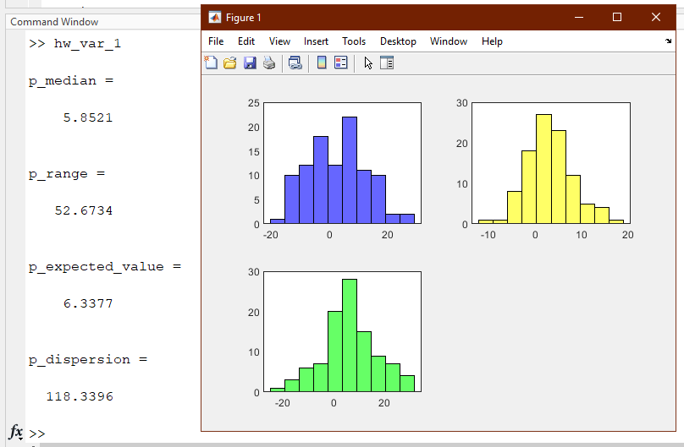Дисперсия = 5

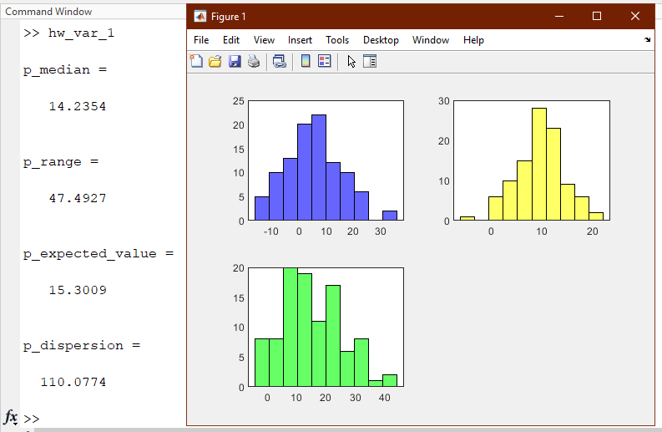

1. Исходные данные

Мат ожидание = 5,

Дисперсия = 10

Мат ожидание = 10,

Дисперсия = 5

1. 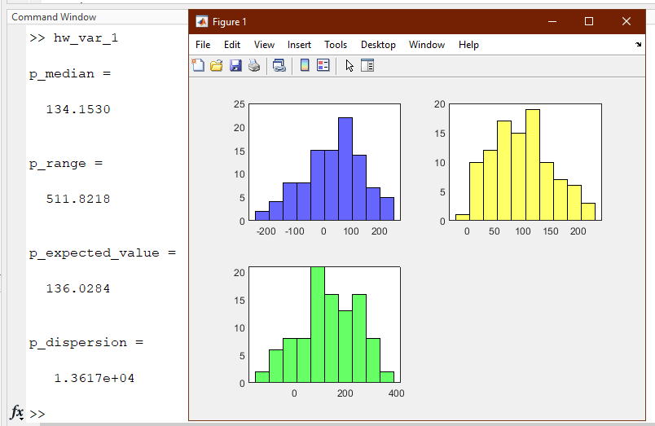Исходные данные

Мат ожидание = 50

Дисперсия = 100

Мат ожидание = 100,

Дисперсия = 50

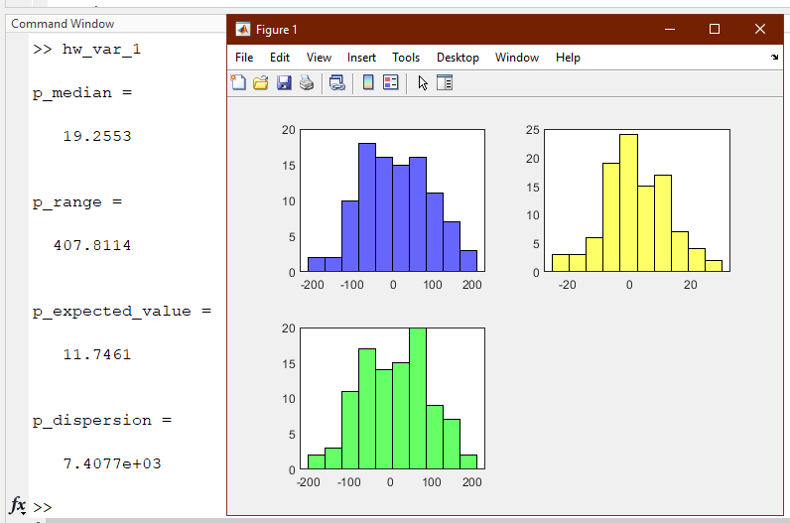

1. Исходные данные

Мат ожидание = 5

Дисперсия = 10

Мат ожидание = 10,

Дисперсия = 5